Список столов с браком (царапины, сколы, потертости) – без гарантии
Compact  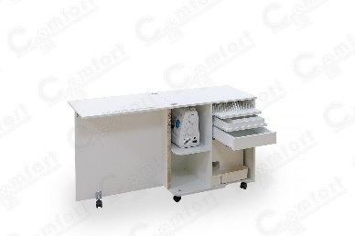 | АЛЮМИНИЙ | 3 шт. | 13 500  8 775
 | ОРЕХ АИДА  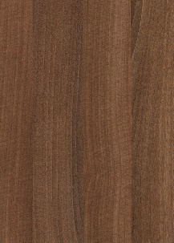 | 2 шт.
NEXT  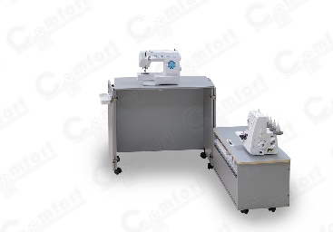 | ВИШНЯ АКАДЕМИЯ  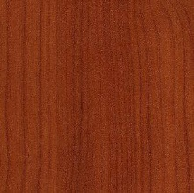 | 1 шт. | 17 500  11 375

Список столов, в неактуальных декорах – с гарантией
NEXT | ВИШНЯ 1706 | 1 шт. | 17 500  14 875

